CONDICIONES TÉCNICAS EXIGIDAS

Ficha Técnica
02-02-01-002-007 ARTÍCULOS TEXTILES (EXCEPTO PRENDAS DE VESTIR)
No. | ITEM | DESCRIPCION TECNICA | UNIDAD | CANT.
1 | COLLAR CANINO REFLECTIVO COLOR NEON PARA PERROS DE TRABAJO EN AERODROMOS.  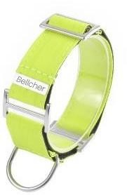 | Collar canino reflectivo color neón para perros de  trabajo en aeródromos para perro de tamaño mediano.  Materiales: Correa 100% nylon de 4 cm de ancho, pasadores de hierro con baño de níquel, media luna de enganche en acero inoxidable con acabado industrial.  .  Talla L : contorno de cuello de 40 cm a 60 cm | unidad | 12
2 | ARNÉS PARA PERRO DE TRABAJO EN ALTA CALIDAD  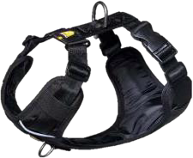  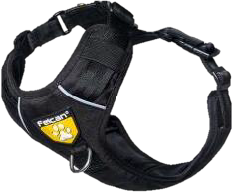 | Arnés 4 estaciones / Arnés tipo H –  Negro en talla L  Sistema de colocación simplificado con apertura completa y doble mecanismo de hebillas rápidas  Estructura ultraliviana con ajustes personalizables en collar y pecho para adaptación perfecta  Detalles reflectantes estratégicos que maximizan la visibilidad del negro clásico durante la noche  Correas suaves de baja fricción que mantienen la elegancia del negro con bienestar continuo  Sofisticación universal que se adapta a cualquier ocasión y personalidad canina | unidad | 16

Diseño minimalista ideal para climas cálidos que proyecta distinción y versatilidad
Arnés de fácil montaje y desmontaje al contar con apertura total con una chapa de cierre y apertura rápida. Arnés liviano y ajustable en cuello y pecho para lograr ajuste correcto. Múltiples puntos de enganche para lograr mejor desempeño en cada actividad Arnés personalizable con parches bordados Manija superior que ayuda a general control directo y/o ayuda a subir
y bajar al perro en lugares con diferentes alturas. Apliques reflectivos en todo el arnés para brindar seguridad haciéndolo visible en situaciones de poca luz Las correas son suaves y de baja fricción que ofrecen comodidad y confort. Material lona color negro y broches de seguridad Talla L cuello 45-55 cms , 71 -90 cms pecho. Color negro

Nota: el arnés debe tener los colores, ubicaciones de hebillas, bordados y características de la imagen relacionada en el la columna ítem para esta ficha tecnica.
3 | ARNES COLOR NARANJA NEON PARA PERRO DE TRABAJO EN AERODROMOS HECHOS EN ALTA CALIDAD  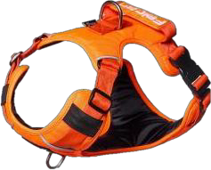  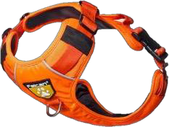 | Arnés con las siguientes características  Sistema de montaje rápido con apertura total y doble chapa de cierre instantáneo. Construcción ultraliviana con regulación ajustable en collar y pecho para fit personalizado.  Apliques reflectivos de alta intensidad que maximizan la visibilidad del naranja neón en condiciones nocturnas.  Múltiples anclajes estratégicos para optimizar rendimiento en cada actividad aventurera.  Manija superior resistente para control total y asistencia en elevaciones y descensos. Correas suaves antifricción que complementan el impacto visual del naranja neón con comodidad suprema.  Diseño energético que combina seguridad extrema con el dinamismo característico del naranja neón.  Arnés de fácil montaje y desmontaje al contar con apertura total con una chapa de cierre y apertura rápida. Arnés liviano y ajustable en cuello y pecho para lograr ajuste correcto. Múltiples puntos de enganche para lograr mejor desempeño en cada actividad Arnés personalizable con parches bordados Manija superior que | unidad | 9

ayuda a general control directo y/o ayuda a subir y bajar al perro en lugares con diferentes alturas. Apliques reflectivos en todo el arnés para brindar seguridad haciéndolo visible en situaciones de poca luz Las correas son suaves y de baja fricción que ofrecen comodidad y confort. Material lona color naranja neón y broches de seguridad Talla L cuello 45-55 cms , 71
-90 cms pecho. Color naranja

Nota: el arnés debe tener los colores, ubicaciones de hebillas, bordados y características de la imagen relacionada en el la columna ítem para esta ficha tecnica.
4 | CINTA TUBULAR ROLLO  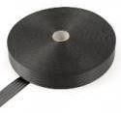 | Cinta tubular rollo por 50 metros fabricadas con fibras sintéticas de poliamida (nylon) con diámetro de 1”. Con resistencia MBS lbs de 4000 y Resistencia kN de 17,8. Color negro. | unidad | 1
5 | COLLAR FIJO PARA CANINO  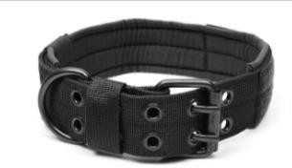 | Material: Nylon militar 1050D de alta calidad, resistente al agua para uso en cualquier clima.  Sistema MOLLE: Equipado con tiras para agregar parches personalizados o de identificación  Hebilla y Ojales Metálicos: Refuerzos que garantizan durabilidad y ajuste seguro.  Talla L.  Sistema de hebilla  Medidas de cuello mínimo 48 cms y max 60 cms  Collar en color totalmente negro. | unidad | 16
6 | COLLAR TACTICO PARA PERRO  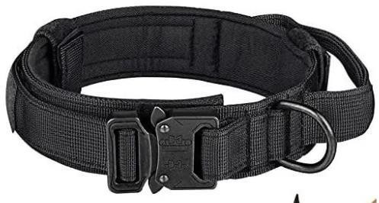 | •Collar Táctico para perro ajustable  •Collar de perro de nailon prémium: hecho de tela de nailon 100 % real de alta calidad, que lo hace suave, transpirable y resistente. El collar de nailon para perro es agradable al tacto y lo suficientemente suave, deja que tu mascota se sienta cómoda y juegue libremente. Cuenta con hebilla metálica de liberación rápida.  •Cuenta con Hebilla para ajuste de longitud a prueba de óxido.  •Seguridad y comodidad: collar de perro táctico con hebilla de metal de liberación rápida resistente es fácil de poner y quitar. Equipado con una gran anilla en D de aleación de zinc inoxidable para la fijación  de la correa que puede sujetar a tu perro firmemente a tu correa, y un pequeño anillo | unidad | 13

en D hace que sea fácil añadir etiquetas de perro.
•Cuenta con hebilla pequeña para ajustar
placa de identificación.
•Durabilidad extra – fuerte collar táctico para perro puede soportar súper fuerza de tracción, probado a más de 800 libras. Este suave collar de perro se puede utilizar en entrenamiento de perros, patrulla, correr, caminar y cazar.
•En tallas para perros medianos: Ancho de 1,5”/3,8 cm y largo ajustable entre 12”-18”/ 30,48 cm - 45,72 cm.
•En Color totalmente negro
7 | COLLAR PARA CACHORRO  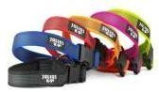 | Collar para perro cachorro  •Collar que le brinda a su perro un ajuste seguro y cómodo sin irritar el pelaje, ya que las finas tiras de goma que generalmente garantizan un agarre óptimo fueron reemplazadas por poliéster.  •Fabricado con materiales de alta calidad.  •Cuenta con punto de anclaje para la sujeción de una traílla.  •Colores : Rosado 09 unidades azul 10  unidades  •Los tamaños disponibles a escoger  incluyen:  Largo: 27-42 cm / 10.6-16.5 pulgadas x Ancho: 20 mm / 0.787 pulgadasLargo: 39- 65 cm / x Ancho: 25 mm / 0.984 Pulgadas | unidad | 19
8 | EQUIPO ACONDICIONAMIENTO FISICO – CORREA MANOS LIBRES  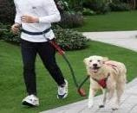 | EQUIPO ACONDICIONAMIENTO FISICO CANINO •CHAPA CON BOTÓN DE SEGURIDAD.  MATERIAL PRINCIPAL NEOPRENO. HILO REFLECTOR.  MOSQUETÓN EN ACERO INOXIDABLE QUE SOPORTA HASTA 90KG.  LAZO ELÁSTICO HASTA 1.90 METROS CON AMORTIGUACIÓN. | unidad | 3
9 | TRAILLA CINTA TUBULAR NEGRA 3 METROS CON MOSQUETON  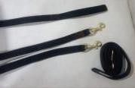 | •Ancho de la eslinga plana 2.5cm  •Material del mosquetón: Dorado bronce  •Mosquetón giratorio 360 grados  •Color de la cinta tubular totalmente negro  •Mosquetones de bronce de 65 mm de largo  •Costuras de alta resistencia en la unión del mosquetón a la traílla y el asa de agarre. | unidad | 10
02-02-01-002-007 ARTÍCULOS TEXTILES (EXCEPTO PRENDAS DE VESTIR) |  |  | $ 17.619.000
02-02-01-003-005 JABÓN, PREPARADOS PARA LIMPIEZA, PERFUMES Y
PREPARADOS DE TOCADOR
10 | KIT ASEO PERSONAL PARA EQUINOS  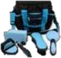 | KIT DE 10 PIEZAS, LIVIANAS Y DE TAMAÑO PORTATIL, MATERIAL DURADERO, COLOR NEGRO PARA EL ASEO PERSONAL DE LOS EQUINOS | kit | 3
11 | JABON A BASE DE CLORHEXIDINA  PASTA POR 100 G  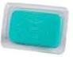 | Jabon a base de clorhexidina Presentación Pasta por 100 g.Principio activo Cada pasta por 100 g contiene: Clorhexidina acetato.....0.5% Excipientes  c.s.p..........100 g, Descripción Pasta de jabón que contiene clorhexidina; sustancia considerada como uno de los mejores antisépticos para el pelo y la piel, presenta una exquisita fragancia. Limpia y desinfecta profundamente, da brillo, desodoriza y restaura la condición del pelo y la piel en caninos, felinos y equinos  Presentacion : pasta por 100 g | unidad | 6
12 | LOCIÓN PARA PERROS  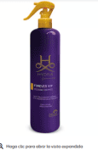 | AGRADABLE FRAGANCIA AFRUTADA Y FLORAL, CON NOTAS DE BERGAMOTA, JAZMÍN, VIOLETA Y CEDRO, DE LARGA DURACIÓN.  COMPOSICIÓN: AGUA  - ALCOHOL  - FRAGANCIA  - PROPILENGLICOL  - CONSERVANTES PRESENTACIÓN ENVASE X 130 ML | unidad | 12
13 | TALCO PARA CANINO  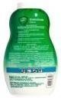 | - Antiparasitario  - PRESENTACIÓN X 100 GRS PROPOXUR: 2-ISOPROPOXIFENIL METILCARBAMATO 1.0  C ONTENEDOR PLASTICO | unidad | 20
14 | SHAMPÚ REPELENTE DE INSECTOS | Shampoo a base de Permetrina 0,1% Shampoo insecticida con acondicionador Presentaciones: Shampoo insecticida: Presentación : Unidad por 260 ml  Reg. ICA 6024-MV | Unidad | 24

15 | JABON AZUL  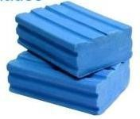 | DENSIDAD: 0,950-1,010 G/ML, PH: 7,0 -  9,0, SOLUBILIDAD: 100% SOLUBLE EN AGUA  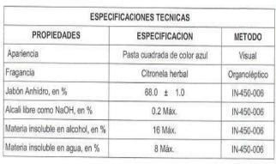  PASTA CUADRADA | unidad | 28
16 | SHAMPOO X CLORHEXIDINA LITRO | - SHAMPÚ MEDICADO A BASE DE CLORHEXIDINA AL 4% Y CERAMIDAS DE USO EXTERNO PARA PERROS, GATOS Y CABALLOS COMO COADYUVANTE EN TERAPIAS DERMATOLÓGICAS  Presentación frasco por 1 litro | unidad | 5
17 | JABON ASUNTOL  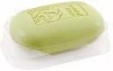 | Jabón ectoparasiticida (uso tópico) para el control y tratamiento de pulgas (ctenocephalides canis, ctenecephalides felis), piojos (trichodectes canis, linognathus setosus) y garrapatas (riphicephalus sanguineus) en perros- pasta de jabón x 100 grs | unidad | 26
18 | SHAMPOO CABALLOS  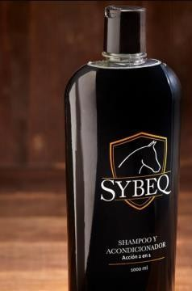 | shampoo y acondicionador ofrece una limpieza profunda y eficaz para el pelaje de tu caballo, dejándolo suave, brillante y saludable.  - Limpieza profunda y delicioso aroma  - Acción 2 en 1, shampoo y acondicionador  - Se puede aplicar en todo el cuerpo, haciendo énfasis en crin y cola  Sodium laureth sulfate, sodium chloride, cocamide dea, cocamidopropyl betaine, benzyl alcohol (and)  methylchloroisothiazolilonone (and) methylisothiazolinonone, glycol distearate, polyquaternium-11, citric acid, parmfum, aqua.  Presentación: Tarro por 1000 ml | unidad | 8

19 | SHAMPOO PROTECTOR PARA PIELES SENSIBLES ENVASE 220 ML  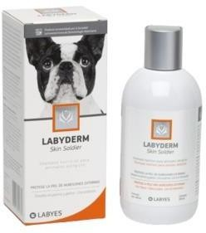 | fórmula con PH neutro, libre de sales y colorantes, limpia delicadamente y nutre la piel.  asegura en cada baño el equilibrio ideal entre higiene y protección para la piel de tu mascota. » Protege del daño a diferencia de un shampoo tradicional.  » Alivia la sensación de ardor y picazón, síntomas frecuentes en pieles dañadas, gracias a sus extractos vegetales.  » Evita la deshidratación de la piel y protege de la invasión microbiana.  » Cuida la piel sensible, característica en mascotas alérgicas o atópicas.  Extractos Vegetales: por su alto contenido de flavonoides, saponinas y polisacáridos, logran efecto antiinflamatorio, descongestivo e hidratante. Además, reactivan la circulación y promueven la cicatrización.  Proteínas de Colágeno Hidrolizado: es un hidrolizado de colágeno que poseen actividad antimicrobiana, principalmente contra Malassezia spp. Aportan además efecto nutritivo y acondicionador.  Complejo Lipídico: compuesto por biolípidos esenciales extraídos de la soja. Proveen un film protector sobre el pelo y la piel reduciendo la pérdida transepidérmica de agua (TEWL).  Queratina Cuaternaria: es un activo de acondicionamiento que brinda reparación focalizada y nutrición a la piel y al pelo.  Tensioactivos suaves: surfactantes de limpieza delicada que preservan al máximo las propiedades de la piel. Promueven la higiene y el cuidado.  Tensioactivos suaves 10 g Extracto vegetal descongestivo* 2 g Hidroxietil urea 2 g  Proteínas cuaternarias de Colágeno Hidrolizado 2 g  Queratina cuaternaria 1,0 g Nanoesferas con vitaminas A, E,  F 1 g  Complejo lipídico 1 g  EDTA disódico 0,1 g | unidad | 2

Excipientes csp 100
ml
*Mezcla de extractos vegetales: Hamamelis virginiana, Hypericum perforatum, Calendula officinalis, Aesculus hippocastanum, Malva sylvestris, Tilia cordata, Mentha piperita, Achillea millefolium.
Presentación 220 ml
20 | SHAMPOO ODOR NEUTRALIZING DE ALTA CALIDAD POR 5000 ML | Champú Neutralizador de Olores; Fórmula concentrada (10:1); Promueve la limpieza del pelaje; Sistema exclusivo de neutralización de olores que elimina los malos olores; Abre parcialmente la cutícula, facilitando la eliminación de la suciedad; Secado rápido y fácil de enjuagar; Apto para perros y gatos de todo tipo de pelaje y raza.  Ingredients: Water, Sodium Laureth Sulfate, Cocamidapropy/ Betaine, Sodum Comamphosoetate Gjod Disearate Locamide MPA Fragance, Soyei Morphoinem Ethosulfate Ost (avenal, sabra Seed Extract, Polyquatonium- 10, Presenarves, PEG-120 Methy Giucase Dicleate and C 16185  Tamaño: 5000 ml | unidad | 2
21 | BARNIZ TIPO POMADA PARA CASCOS EN CABALLOS | Este producto permite al casco mantener la flexibilidad y elasticidad adecuada, evitando el resecamiento, cuarteamiento y deterioro general del casco, ayudando asi a su crecimiento. Además, genera una capa protectora que previene el ingreso de hongos y bacterias.  - Hidratación efectiva del casco.  - Barrera de protección contra hongos y bacterias.  - Producto de uso preventivo.  - Fácil aplicación y sin pérdida de producto  .  Ingredientes  Rosin, paraffin, paraffinum liquidum, isopropyl mystearate, turpentine, punis palastrium oil, stearic acid, petrolatum.  Presentación : tarro por 500 g | unidad | 1
02-02-01-003-005 JABÓN, PREPARADOS PARA LIMPIEZA, PERFUMES Y  PREPARADOS DE TOCADOR |  |  | $ 8.308.500,00

02-02-01-003-005-01 PINTURAS Y BARNICES Y PRODUCTOS RELACIONADOS;COLORES PARA LA PINTURA ARTÍSTICA; TINTAS $120,000.00
02-02-01-003-004-06 ABONOS Y PLAGUICIDAS
22 | CAL DESINFECCIÓN   | Es un producto que se obtiene de la piedra caliza, que por ser alcalina tiene como peculiaridad ser un poderoso desinfectante de bacterias y virus nocivos para la salud.  •Presentación: Bulto x 50 kg  •Oxido de Calcio Disponible CaO Mín. 60.0%  •Hidróxido de Calcio Disponible Ca(OH)2 Mín. 80.0%  •Oxido de Magnesio MgO Máx. 1.0%  •Residuos Insolubles en HCl Máx. 6.0% | Bulto | 3
02-02-01-003-004-06 ABONOS Y PLAGUICIDAS |  |  | $ 240.000
02-02-01-003-006-02 OTROS PRODUCTOS DE CAUCHO $ 4,260,000.00
23 | PISO DE CAUCHO DE 50 x 50 DE 2CM DE ESPESOR  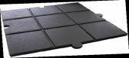 | Piso Caucho.  •Color negro.  •Peso aprox. 2 kilos.  •Uso: caballerizas, gimnasios, varios.  •Medidas: 50 cm x 50 cm x 2 cm. Presentación: Lámina | Lámina | 48
02-02-01-003-006-02 OTROS PRODUCTOS DE CAUCHO |  |  | $ 4,260,000.00
02-02-01-003-006-04 PRODUCTOS DE EMPAQUE Y ENVASADO, DE PLÁSTICO
24 | BOLSAS RECOGER HECES  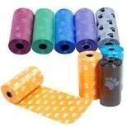 | Paquete x 20 rollos de bolsas para recoger las deposiciones de animales.  - Biodegradables.  •Se adaptan a dispensadores de bolsas o  recogedor de excremento.  •Elaboradas en materiales no tóxicos, Eco amigables, no contaminan el medio ambiente.  •No incluye porta bolsas.  •Medidas: 20 cms x 25 cms | unidad | 10
02-02-01-003-006-04 PRODUCTOS DE EMPAQUE Y ENVASADO, DE PLÁSTICO |  |  | $ 620,000.00
02-02-01-003-006-09 OTROS PRODUCTOS PLÁSTICOS $9.525.000
25 | BOZAL TIPO CANASTILLA DE ULTRA GOMA TERMOPLASTICA TPR TALLA 3  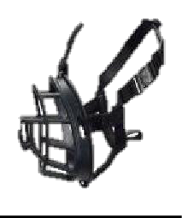 | •Ajuste óptimo: al estar hecho de goma, se puede calentar y moldear para un ajuste personalizado. Sistema termo ajustable  •Diseño patentado que permite al perro  beber, comer y jadear.  •Muy seguro gracias a dos puntos adicionales de sujeción. Broche con PIN de seguridad.  Con tiras totalmente ajustables para las zonas de la cabeza y cuello.  •Tiene una banda ligera para la cabeza que permite un ajuste cómodo y mejorado, sin piezas metálicas en la cara del perro.  •Acolchado de neopreno garantiza que es  suave y cómodo  -Color negro  -Talla 3  (medidas de acuerdo al cuadro anexo para la talla 3)  La pinza de la correa de cuello se puede cerrar, diseño patentado de la correa de la cabeza, caucho termoplastico TPR, correas acolchadas en la cara para ajuste comodo y anilla del collar  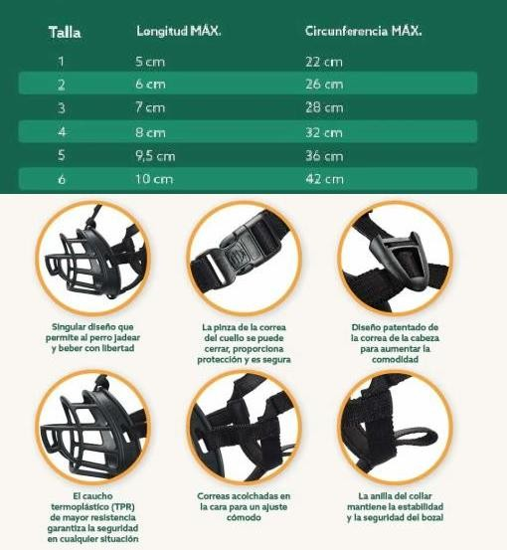 | unidad | 2
26 | BOZAL TIPO CANASTILLA DE ULTRA GOMA TERMOPLASTICA TPR TALLA 4  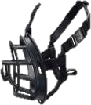 | •Ajuste óptimo: al estar hecho de goma, se puede calentar y moldear para un ajuste personalizado. Sistema termo ajustable  •Diseño patentado que permite al perro  beber, comer y jadear.  •Muy seguro gracias a dos puntos adicionales de sujeción. Broche con PIN de seguridad.  Con tiras totalmente ajustables para las zonas de la cabeza y cuello. | unidad | 11

•Tiene una banda ligera para la cabeza que permite un ajuste cómodo y mejorado, sin piezas metálicas en la cara del perro.
•Acolchado de neopreno garantiza que es
suave y cómodo
-Color negro
-Talla 4
(medidas de acuerdo al cuadro anexo para la talla 4)
La pinza de la correa de cuello se puede cerrar, diseño patentado de la correa de la cabeza, caucho termoplastico TPR, correas acolchadas en la cara para ajuste comodo y anilla del collar

27 | BOZAL TIPO CANASTILLA DE ULTRA GOMA TERMOPLASTICA TPR TALLA 5  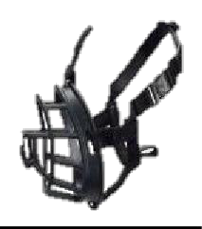 | •Ajuste óptimo: al estar hecho de goma, se puede calentar y moldear para un ajuste personalizado. Sistema termo ajustable  •Diseño patentado que permite al perro  beber, comer y jadear.  •Muy seguro gracias a dos puntos adicionales de sujeción. Broche con PIN de seguridad.  Con tiras totalmente ajustables para las zonas de la cabeza y cuello.  •Tiene una banda ligera para la cabeza que permite un ajuste cómodo y mejorado, sin piezas metálicas en la cara del perro.  •Acolchado de neopreno garantiza que es  suave y cómodo  -Color negro  -Talla 5  (medidas de acuerdo al cuadro anexo para la talla 5)  La pinza de la correa de cuello se puede cerrar, diseño patentado de la correa de  la cabeza, caucho termoplastico TPR, | Unidad | 1

correas acolchadas en la cara para ajuste comodo y anilla del collar

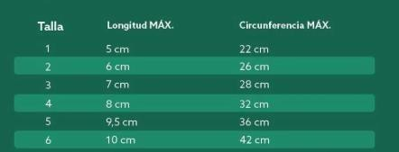

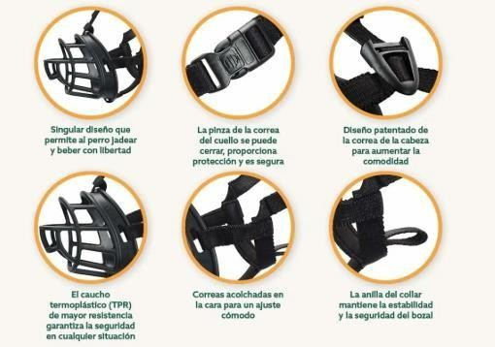

28 | GUACAL DE TRANSPORTE GRANDE PARA PERROS | Guacal Para perros Talla XXXL 700 Nacional, Guacal Para Perros Talla 700 Fabricación Nacional  - Puerta metálica doble cierre  - Rejillas de ventilación laterales y trasera  •Tornillos metálicos  - Apto para cualquier tipo de mascota  - Medidas exteriores: 123 Largo * 90 Alto *  78 Ancho. Peso: 13 kg  - Material Plástico rígido  - Cumple con los requisitos IATA e ICA para viajes internacionales y nacionales.  - Producto 100% colombiano  - Calidad y seguridad  Guacal Para perros Talla XXXL 700 Nacional | unidad | 3
29 | COLLAR ISABELINO TALLA L   | - Collar isabelino de plástico. collar en forma de cono que se coloca alrededor de la cabeza del animal para evitar que acceda a zonas de su cuerpo  - TALLA L  - Sistema de cierre hebilla, broche o pin de seguridad | unidad | 20
02-02-01-003-006-09 OTROS PRODUCTOS PLÁSTICOS |  |  | $9.525.000
02-02-01-003-008-05 JUEGOS Y JUGUETES

30 | PELOTA CAUCHO MACIZA 6 CMS  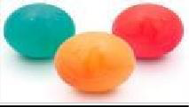 | •Diámetro 6,8 cms  •irrompible  •Parejas de colores ejemplo ( 2 azules , 2  rojas , etc )  •Material goma maciza | unidad | 24
31 | KIT PELOTA DE TENNIS X 3   | •Tubo de pelotas de tenis x 3 unidades con presión y de gran durabilidad y facilidad de juego.  - De 6.5 a 6.8 cms de diámetro.  - Peso aprox. de 56-59 grs  - Tejido interior 100 % caucho natural.  - Tejido exterior 70 % acrílico, 15% poliamida, 15% lana. Homologada por la ITF. | kit | 18
32 | ADQUISICIÓN DE PELOTA DE TENIS CON SONIDO PARA ADIESTRAMIENTO DE LOS CANINOS   | La pelota combina dos juguetes clásicos para perros, la pelota de tenis y el juguete con sonido, para crear el juguete perfecto.  •hecha con un fieltro especial no abrasivo. No desprende material al contacto con la boca del perro.  •Tamaño mediano Dimensiones del producto: 2.5 x 2.5 x 2.5 pulgadas. Diámetro  6.8 cms.  - Color Amarillo fluorescente Emite sonido al presionarla. | unidad | 64
33 | PORTA PASABOCAS KONG  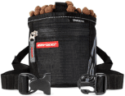 | Bolsa para premios de fácil acceso.  •El forro interior apto para alimentos mantiene las golosinas limpias y secas.  •Cierre magnético  •Forro extraíble para limpieza después de  cada uso  •Bolsillo frontal para accesorios con cremallera impermeable  •Cinturón ajustable extraíble y dos ganchos para acoplar a cinturón  Materiales y construcción lona de alta calidad | unidad | 6
34 | PELOTAS MACISAS PARA PERRO GRANDES   | •Diámetro 7.8 cms  •irrompible  •Color rojo  •Material goma maciza | unidad | 6

35 | MORDEDORES NYLON  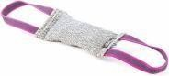 | Fibra natural que no lastima la encía del can.  - Poco deformable asegurando una correcta inserción de los dientes.  - Costura reforzada. Dos asas de agarre  Medidas de la zona de mordida en yute: Grande: Largo 40cm y contorno 21cm | unidad | 4
02-02-01-003-008-05 JUEGOS Y JUGUETES |  |  | $6.103.266
02-02-01-003-008-09 OTROS ARTÍCULOS MANUFACTURADOS N.C.P.
36 | ADQUISICIÓN DE MONOGAFAS PARA PROTECCIÓN DEL CANINO  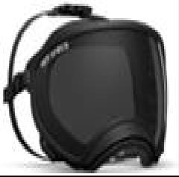 | - Mono gafas de protección para caninos.  - Brindan protección del UVA/UVB o tratamientos de degeneración visual. Certificado UV400.  - Se adapta bien a la morfología del perro.  - Son estables, seguras y a la vez permiten una visión total.  - No afectan el movimiento de la mandíbula.  - Borde de espuma suave se ajusta cómodamente a la cara del perro, protegiéndolos del polvo y la suciedad.  - Cuenta con fijación de perfil bajo completamente ajustable, que permite un ajuste personalizado en cada perro y se integra fácilmente con otros productos y arneses.  •Tamaño (LG)  •Color : Negro  - Protección al impacto.  - Cuentan con Test de impacto ANSI Z87.1- 2010.  - Incluye 3 lentes. 1 transparente + 1 oscuro+1 color amarillo para operación nocturna  - Lentes intercambiables. | unidad | 4
02-02-01-003-008-09 OTROS ARTÍCULOS MANUFACTURADOS N.C.P. |  |  | $4,186,000.00
02-02-01-004-002 PRODUCTOS METÁLICOS ELABORADOS (EXCEPTO MAQUINARIA Y EQUIPO)
37 | CORRAL METALICO PARA MASCOTAS CON TECHO ABIERTO  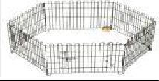 | -Las bielas de conexión también se pueden introducir en el suelo para aumentar su estabilidad.  -Está conformada por 8 paneles que puedes conectar según tus necesidades, se pliega rápidamente para su almacenamiento.  -Pet mate Jaula mascota alto 122cm 8- paneles  - Material metálico | unidad | 1

38 | PEINE PARA CANINO  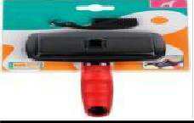 | Borde deShedding de acero inoxidable  -El botón FURejector limpia y retira el pelo suelto de la herramienta con facilidad.  -Mango de caucho con antideslizante para mejorar el agarre  - Talla L para ser empleado en razas de talla grande | unidad | 8
39 | CUCHILLA PARA MAQUINA DE PELUQUERÍA  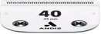 | Cuchilla Nº 40 : para un corte de 0,4 mm. Deja la piel desnuda, sin pelo, y se usa solo para cirugía, adaptable a la maquina andis AGC 2 speed. | unidad | 1
40 | ESTRIBO DE ALUMINIO  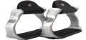 | ESTRIBO EN ALUMINIO, COLOR ALUMINIO, ANTIDESLIZANTES DE GOMA PARA MONTAR CABALLOS | par | 6
41 | CLAVOS DE HERRAR CAJA X 150  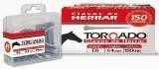 | CALIDAD DE ACERO CERTIFICADA, FABRICADA EN UNA PIEZA, GUÍA DEFINIDA Y ACABADO OPTIMO QUE PREVIENE LA CORROSIÓN. | caja | 18
42 | HERRADURAS TALLA 26   | HERRADURA EN ALUMINIO DE TALLA 26 PARA CABALLO CRIOLLO COLOMBIANO | unidad | 71
43 | PAQUETE CUCHILLAX 100 UNIDADES   | Cuchilla Minora- caja con 5 Hojas C/U Este paquete contiene 20 cajas, sumando un total de 100 hojas de alta calidad. Fabricadas por Procter Gillette, estas cuchillas están hechas de acero inoxidable, garantizando durabilidad y resistencia a la corrosión | paquete | 1
44 | CUCHILLA PARA BISTURÍ CAJA X 100 UNIDADES  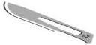 | cuchilla para bisturí estéril. en caja por 100 unidades en acero inoxidable para procedimientos quirúrgicos Medida:  No. 22 Cantidad 02 cajas  No. 24 Cantidad 02 cajas Material: ACERO DE CARBONO | caja | 4
02-02-01-004-002 PRODUCTOS METÁLICOS ELABORADOS (EXCEPTO MAQUINARIA Y EQUIPO) |  |  | $ 8.704.364,00

02-02-01-003-007-01 VIDRIO Y PRODUCTOS DE VIDRIO
45 | FRASCOS DE VIDRIO TAMAÑO MEDIANO   | Material : Unidad de cristal con una capacidad de 500 ml con doble tapa 1 externa 01 interna con orificios  Sin color (transparente) Ancho:8cm  Alto:13cm Peso: 246g | unidad | 15
02-02-01-003-007-01 VIDRIO Y PRODUCTOS DE VIDRIO |  |  | $360,000.00
02-02-01-002-008 DOTACIÓN (PRENDAS DE VESTIRY CALZADO)
46 | COLETO PARA HERRAR  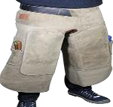 | COLETO DE HERRERÍA EN CUERO DE ALTA DURACIÓN, DOBLE FAZ, COLOR OSCURO. CON PORTA HERRAMIENTAS. | unidad | 1
02-02-01-002-008 DOTACIÓN (PRENDAS DE VESTIRY CALZADO) |  |  | $127,500.00
02-02-01-004-004-01 MAQUINARIA AGROPECUARIA O SILVÍCOLA Y SUS PARTES Y PIEZAS
$ 2.750.000,00
47 | BEBEDERO TANQUE BAJITO 500 LITROS  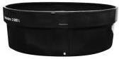 | TANQUE BEBEDERO CAPACIDAD 500 LITROS, COLOR NEGRO, MATERIAL POLIETILENO, ALTO 59 CM, ANCHO 120 CM, DIAMETRO 120 CM | unidad | 4

Las imágenes previamente empleadas son utilizadas como referencia.

Obligaciones generales y particulares del futuro contratista.

- Entregar lo referente al objeto del contrato de conformidad con las especificaciones técnicas establecidas, en los plazos y condiciones económicas señaladas en los estudios previos, en la aceptación de la oferta y de acuerdo con su propuesta.
- Deberá asumir todos los costos, gastos necesarios para el cumplimiento del objeto del contrato, así como impuestos, fletes, seguros, bodegaje, embalaje, transporte y demás elementos necesarios para su entrega, en el lugar y día acordado por la entidad, así mismo asumir por su cuenta y riesgo, todos los imprevistos tanto económicos como físicos que conlleve la ejecución del contrato.
- Otorgar la garantía de cumplimiento y calidad de los bienes dentro del término establecido en el presente estudio previo.
- Dedicar toda su capacidad en el cumplimiento de sus obligaciones.

- Cumplir con las especificaciones de tiempo, modo y lugar para la entrega de los servicios.
- Acreditar que se encuentra al día en el pago de aportes parafiscales.
- Los elementos deberán ser entregados en correcto estado en el Comando Aéreo de Combate No. 1, sitio en el cual lo recepcionará el Supervisor de Contrato.
- En caso de cualquier novedad con los elementos recibidos, el contratista deberá solventar lo más antes posible para dar cumplimiento al objeto del contrato y al plazo de ejecución.
- En caso de solicitud de prórroga por parte del contratista para la entrega de elementos, deberá informarlo con mínimo 20 días antes del cumplimiento del plazo de ejecución del contrato, mediante oficio firmado por el Representante Legal dirigido al Ordenador del Gasto; donde se justifique claramente los motivos por los cuales no puede dar cumplimiento.
- Una vez adjudicado el contrato, el contratista debe reunirse inmediatamente con el supervisor del mismo para coordinar la entrega de los elementos descritos en la ficha técnica. En dicha reunión el contratista debe presentar una ficha técnica de todos los elementos a entregar con el aval del supervisor.
- Al momento de recibo a satisfacción para el caso de los elementos de higiene canina (shampoo, jabón, etc.), estos insumos deben tener una fecha de vigencia y/o caducidad superior a 12 meses.
- EL CONTRATISTA podrá dar inicio a la ejecución del contrato, una vez haya aportado las pólizas y documentos necesarios para el perfeccionamiento del contrato según los términos descritos en la minuta y éstas hayan sido aprobadas por parte del CACOM-1 de igual manera deberá mantener vigentes todas las garantías que amparan el contrato en los términos del mismo.
- Si los elementos descritos en el presente anexo sufren daño durante su entrega, deberán ser sustituidos por unos nuevos.
- Posterior a la entrega el contratista debe efectuar las actividades propias de la garantía o realizar el cambio del elemento por reclamos de mala calidad o mal funcionamiento que no correspondan con las especificaciones técnicas solicitadas que, en todo caso son responsabilidad del contratista. Tendrá plazo de diez (10) días hábiles siguientes al requerimiento realizado por el supervisor del contrato.
- Para el recibo a satisfacción de los servicios se tendrán en cuentas todas y cada una de las características previstas de la especificación y/o ficha técnica respectiva y la oferta presentada, el no cumplimiento de alguna de las mismas será motivo de rechazo de los servicios.
- El contratista cuenta hasta con tres (03) días hábiles posterior a la suscripción del acta de recibo a satisfacción de bienes y servicios, para entregar en debida forma la factura y todos los documentos requeridos para el trámite de pago. Si el contratista está obligado a facturar electrónicamente, deberá presentar la factura electrónica validada previamente por la DIAN, como requisito necesario para el pago de los bienes y/o servicios contratados, conforme con las disposiciones señaladas en el Decreto 358 del 5 de marzo de 2020, en concordancia, con lo dispuesto en la Resolución No. 000042 del 5 de mayo de 2020.
- La Entidad no se hace responsable por las demoras presentadas en el trámite para el pago al CONTRATISTA cuando ellas fueren ocasionadas por encontrarse incompleta la documentación soporte o no ajustarse a cualquiera de las condiciones establecidas. Las demoras que se presenten por estos conceptos serán de responsabilidad del contratista y no tendrá por ello, derecho al pago de intereses o compensación de ninguna naturaleza.
- Una vez aprobada la factura por parte del Supervisor, el Contratista deberá cargarla en la plataforma SECOP II, de acuerdo a los manuales establecidos por Colombia Compra Eficiente.
- EL CONTRATISTA deberá cumplir con lo establecido en el objeto contractual, en concordancia con la propuesta anexa por el contratista, la cual hace parte integral del contrato que se celebre, en los términos del Decreto 1082 de 2015.

- Suscribir las modificaciones que se requieran para garantizar la ejecución y el cumplimiento idóneo y oportuno del objeto contratado, así como realizar la modificación en la cobertura de las pólizas de garantía cuando a ello hubiere lugar.
- EL CONTRATISTA deberá suministrar al supervisor del contrato la información del personal y vehículos propios de la empresa que ingresaran a la Unidad a realizar la entrega, esta solicitud deberá requerirse mínimo (03) tres días antes de la entrada del personal o vehículos.
- Todas aquellas obligaciones inherentes al contrato y necesarias para la correcta ejecución del objeto de este y las consagradas en el Código de Comercio y demás normas vigentes.
- No acceder a peticiones o amenazas de quienes actúen por fuera de la ley, con el fin de hacer u omitir algún hecho.
- Obrar con lealtad y transparencia en las distintas etapas contractuales, evitando dilaciones y demoras en las etapas y trámites contractuales.
- Acatar las instrucciones que durante el desarrollo del contrato imparta el CACOM-1 por conducto del funcionario que ejercerá la supervisión.
- Estar a paz y salvo con el pago de aportes al sistema de seguridad social (EPS, Fondo de pensión y ARL) y parafiscales.
- Suscribir oportunamente el acta de liquidación del contrato (cuando aplique) y demás documentos que se requieran con ocasión del contrato cuando lo requiera el supervisor del mismo.
- Responder ante las autoridades competentes por los actos u omisiones que ejecute en desarrollo del contrato, cuando con ellos se cause perjuicio a la administración o a terceros en los términos del art.52 de la Ley 80 de 1993.
- Tener al día las afiliaciones a Seguridad Social, los pagos de salarios y prestaciones sociales de cada uno de los trabajadores asignados para la ejecución del contrato

Obligaciones del sistema integrado de gestión

Sistema de gestión de la calidad.

No aplica
Seguridad física y de la información.

          - Cumplir con la Directiva Permanente 004-2022 “Sistema de gestión de seguridad de la información (SGSI) para la FAC”, o aquellas que las adicionen, modifiquen o deroguen. FUERZA AEROESPACIAL COLOMBIANA Código: DE-DEAJU-FR-012 FORMATO ESTUDIOS Y DOCUMENTOS PREVIOS – MÍNIMA CUANTÍA Versión N°: 06 Vigencia: 01-11-2023
          - Cumplir con el Instructivo GA-JES-INS-034 “impartir lineamientos y responsabilidades en los controles de acceso de las BFA, con el fin de Identificar, validar, registrar y controlar el ingreso o salida de personal, material de guerra, aeronáutico, equipo especial y vehículos en las Bases Fuerza Aérea (BFA), Escuelas de Formación (EF) y Zonas Desconcentradas de Seguridad (ZDS).” o aquellas que las adicionen, modifiquen o deroguen para la entrega del material.

Seguridad y salud en el trabajo.

El contratista deberá proveer a la totalidad del personal que labora o realizará la entrega en las instalaciones de la Unidad y de acuerdo con la actividad que cumple en el proyecto o el área a visitar y al riesgo al que está

expuesto, de la dotación de seguridad necesaria. De la misma manera proveerá y ubicará la señalización de seguridad pertinente en caso de ser requerida.

________________________________________________________
[Firma representante legal del Proponente o del Proponente persona natural]
Nombre: [Insertar información]
Documento de Identidad: [Insertar información]

